[山东大学杨其峰团队的Cancer Research更正后仍然存在多对图片重复使用](https://mp.weixin.qq.com/s?__biz=Mzk0ODg4MTYxMw==&mid=2247504896&idx=1&sn=3caf8c7b526395fc585c6c39d06469b3)

[诚信学者](javascript:void(0);)2025-04-20 18:05:29上海

[1]诚信科研编辑部通过筛库，发现2024年5月 21 日山东大学杨其峰团队在***Cancer Research***上在线发表题为**“Epigenetic Regulation of NAMPT by NAMPT-AS Drives Metastatic Progression in Triple-Negative Breast Cancer**”的研究论文（2021年6月1日由于图片重复使用更正过一次），文章内仍然存在4对图片重复使用。

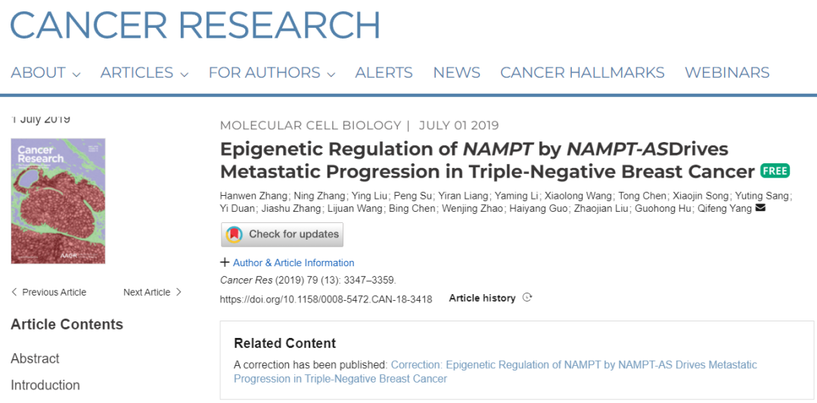

**诚信科研编辑部首先获取这该文章的图片（由于是快速筛查，没有检测蛋白印迹；截图都是从左到右，从上到下的顺序进行；如果有Merge类的图片，只获取Merge后的图片；如果有放大类的图片，只获取放大/放大前的图片）。**

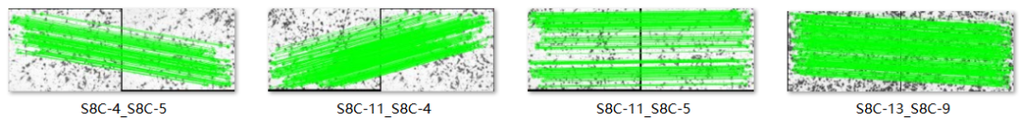

**对所有图片进行检测，iFigures发现有4对图片重复使用：S8C-4，S8C-5及S8C-11来自同一张显微切片，但是代表明显不同的实验结果；S8C-13与S8C-9出现部分重叠，但是代表明显不同的实验结果。**

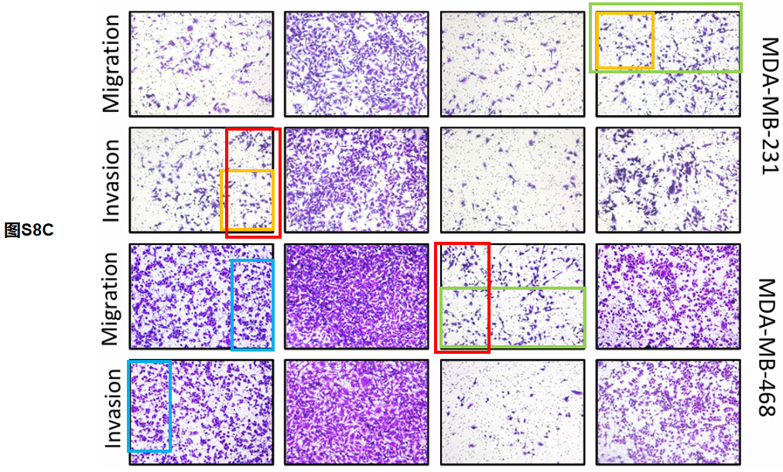

**诚信科研编辑部建议作者核查原始数据，再次联系杂志社进一步更正文章重复的图片/撤回文章。**